***Sociální sítě***

| **Časový úsek** | **Téma/Činnost** | **Klíčové pojmy** | **Metody a aktivity** | **Možné otázky žáků a odpovědi** | **Pomůcky** |
| --- | --- | --- | --- | --- | --- |
| **5 minut** | **Úvod: Co jsou sociální sítě?** | Sociální sítě, digitální stopa | Vysvětlení: Co jsou sociální sítě, kde se s nimi setkáváme, jak fungují. | **Otázka:** „Proč se jim říká sociální sítě?“ **Odpověď:** „Protože propojují lidi a umožňují komunikaci a sdílení obsahu.“ | Tabule, projektor |
| **10 minut** | **Hlavní část: Přehled sociálních sítí** | Facebook, Instagram, TikTok, Twitter, YouTube | Krátká prezentace o vybraných sítích – historie, zaměření, klíčové funkce. | **Otázka:** „Která sociální síť je nejstarší?“ **Odpověď:** „Jednou z prvních byl Friendster (2002), ale známější je Facebook (2004).“ | Prezentace, obrázky log sociálních sítí |
| **10 minut** | **Interakce s žáky: Jaké sociální sítě znáte?** | Používání, kyberšikana, soukromí | Diskuze s žáky: Jaké sítě používají? Jaké mají zkušenosti? Na co si dávají pozor? | **Otázka:** „Používáte TikTok? Co tam nejčastěji děláte?“ **Odpověď:** „Natáčím krátká videa, sleduji ostatní, občas komentuji.“ | Tabule na zapisování odpovědí |
| **15 minut** | **Praktická část: Pravidla bezpečnosti** | Netiketa, ochrana údajů, hesla | Skupinová aktivita: Vytvoření pravidel bezpečného používání sociálních sítí, prezentace výsledků. | **Otázka:** „Proč je důležité používat silná hesla?“ **Odpověď:** „Aby váš účet nikdo neprolomil a nezneužil.“ | Papíry, fixy, případně počítače |
| **5 minut** | **Závěr: Zhodnocení rizik sociálních sítí** | Kyberšikana, manipulace, phishing | Shrnutí hlavních rizik: Kyberšikana, sdílení soukromých údajů, falešné účty. Diskuze o tom, co si žáci z hodiny odnášejí. | **Otázka:** „Co dělat, když někdo zveřejní mou fotku bez souhlasu?“ **Odpověď:** „Řekni to rodičům, kontaktuj osobu a požádej o smazání. Pokud to nepomůže, řeš to s učitelem nebo policií.“ | Tabule na shrnutí, poznámky |

**Poznámky ke struktuře:**

1. **Úvod (5 minut)**:
   * Zaměřte se na jednoduché vysvětlení, co sociální sítě jsou a jak fungují.
   * Příklady: „Facebook je pro sdílení příspěvků, TikTok pro krátká videa, Instagram pro fotky.“
2. **Hlavní část (35 minut)**:
   * Prezentace zahrnující charakteristiky hlavních sítí. Např.:
     + **Facebook**: Největší síť, zaměřená na přátelské spojení a skupiny.
     + **TikTok**: Populární mezi mladšími uživateli, zaměřen na video obsah.
     + **YouTube**: Největší platforma pro videa, od zábavy po vzdělávání.
   * Diskuze a interakce s žáky, jejich zkušenosti.
3. **Závěr (5 minut)**:
   * Zopakujte hlavní rizika a pravidla bezpečného chování na sociálních sítích.
   * Vyzvěte žáky, aby sdíleli, co si z hodiny odnesli, a dejte prostor na poslední otázky.

**Důraz na interaktivitu:**

* **Zapojení žáků do diskuse**: Podpora sdílení vlastních zkušeností.
* **Praktická část**: Nechte žáky pracovat ve skupinách, aby aktivně přemýšleli o bezpečnosti.

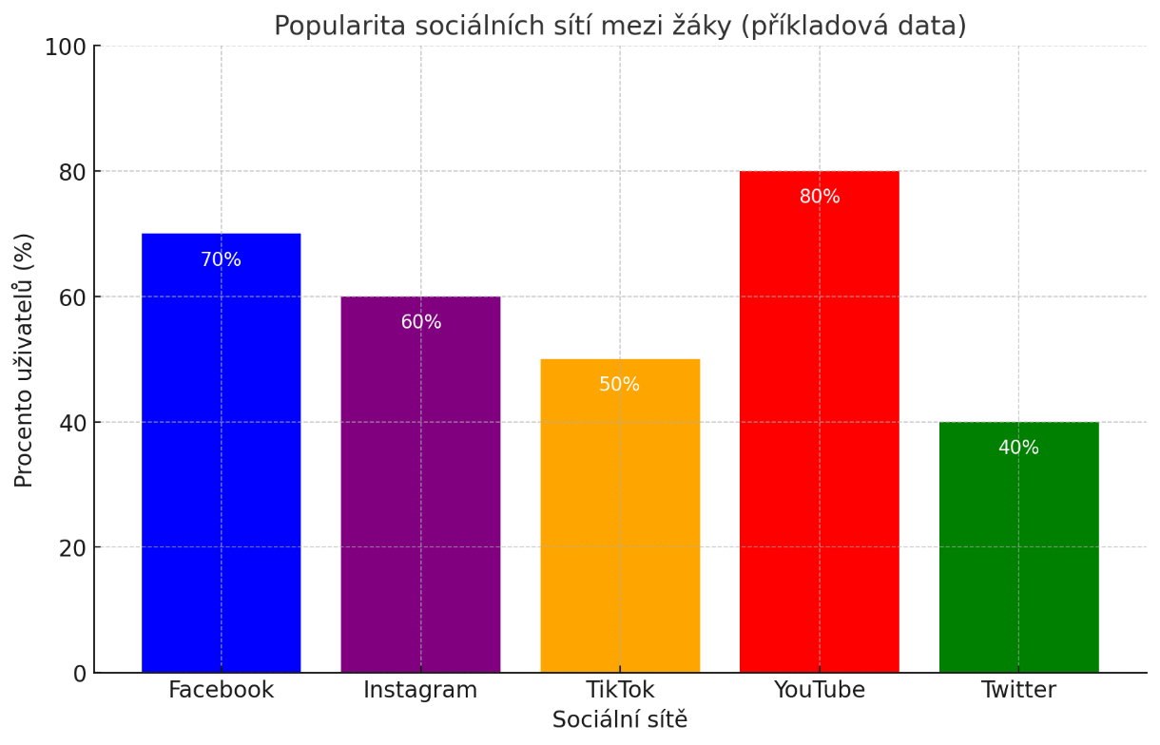

* Graf znázorňující popularitu různých sociálních sítí mezi žáky (s použitím příkladových dat). Graf můžeme upravit podle skutečných statistik získaných od žáků, pokud budeme mít průzkum nebo výsledky diskuse. Hodí se pro vizualizaci v hodině.

Příprava na hodinu pomocí AI je myslím přínosná. Je to určitě ulehčení práce, ale stále je to jen AI a musíme na to brát zřetel. Vyhledávání díky ní je jednodušší a rychlejší. Pomohla utvořit celek a propojenost myšlenek.